CNE habilita centro para casos positivos de COVID-19 en Desamparados de Alajuela con capacidad 60 personas
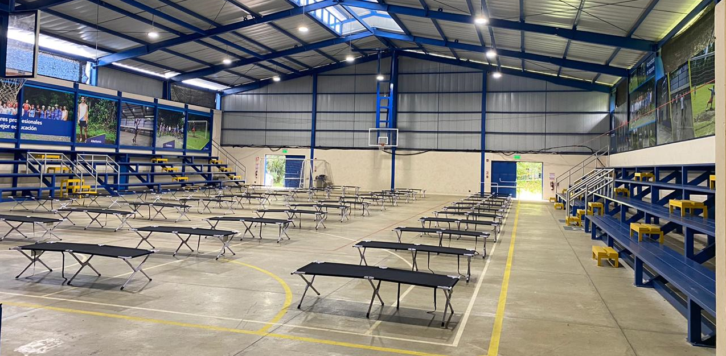
- Esta tarde ingresan al centro de atención las primeras dos personas positivas.
- La CNE tiene un total de 78 centros de atención de personas COVID-19 en 41 cantones para una capacidad de 5.035 personas.
San José, lunes 27 de julio de 2020. Ante el aumento de casos positivos por COVID-19 en el país, la Comisión Nacional de Prevención de Riesgos y Atención de Emergencias habilitó, el fin de semana, un nuevo centro de atención de personas positivas con COVID-19 en el gimnasio Colypro en Desamparados de Alajuela con una capacidad de 60 personas.
Esta tarde, ingresan las dos primeras personas positivas que no cuentan con condiciones sanitarias y de seguridad en sus viviendas para cumplir con la cuarentena y requieren un alojamiento para evitar el contagio de su familia y su entorno comunal.
Alexander Solís, presidente de la CNE, señaló que la instalación y adecuación del gimnasio, se garantiza el rápido aislamiento, el control de una posible propagación del virus en la comunidad y brindar una adecuada atención a los pacientes.
Solís enfatizó que estos centros, en general, les provee a los habitantes de las distintas comunidades un sitio seguro para que aquellos vecinos que deban cumplir el aislamiento lo hagan con condiciones sanitarias básicas y evitando el contacto con adultos mayores, personas con factores de riesgo en su familia, o con su entorno comunal en general.
Los Centros cumplen con altos estándares para garantizar desinfección profunda, la seguridad en el inmueble y la atención integrar de las personas COVID-19 y del entorno comunal.
Para ello, el Ministerio de Salud y la Caja Costarricense de Seguro Social realizarán visitas a los pacientes con el fin de valorar la evolución de la enfermedad. Una vez que los resultados de las pruebas sean negativas, el Ministerio de Salud levanta la orden sanitaria y la persona puede retornar a sus viviendas.
La CNE tiene un convenio con la Cruz Roja Costarricense para el traslado seguro de una persona con orden sanitaria. Estas unidades cuentan con todos los equipos de protección personal, para evitar la propagación del virus.
En total, la CNE tiene un total de 78 centros de atención de personas COVID-19 en 41 cantones para una capacidad de 5.035 personas y se trabaja junto al Ministerio de Salud en la búsqueda de nuevos sitios en el resto de los cantone

